THÔNG TIN ỨNG VIÊN
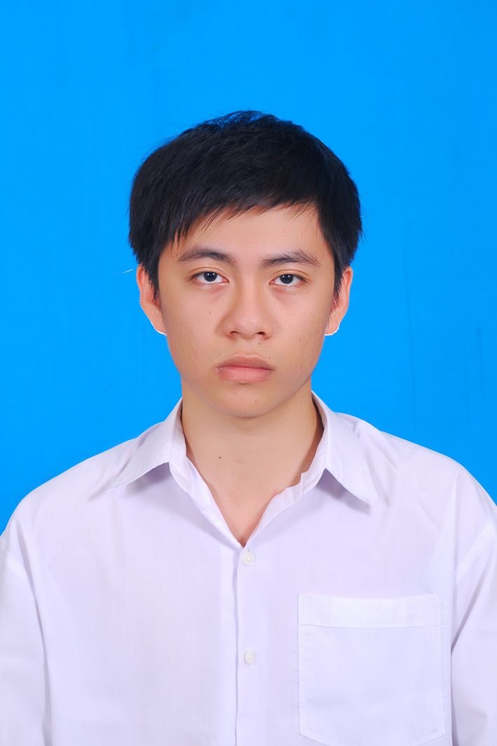

APPLICATION FOR EMPLOYMENT

I . MỤC TIÊU NGHỀ NGHIỆP/ CARRER OBJECTIVE
Tôi mới tốt nghiệp ngành Dược học và hiện mong muốn có được một công việc phù hợp trong lĩnh vực dược phẩm. Mặc dù kinh nghiệm làm việc chưa có nhiều nhưng tôi tin với kỹ năng giao tiếp tốt, tinh thần học hỏi cùng kiến thức của mình trong lĩnh vực dược phẩm sẽ giúp bệnh viện đạt được mục tiêu cùng với đó là sự hài lòng của bệnh nhân cũng như đồng nghiệp, từ đó nâng cao thương hiệu hình ảnh của bệnh viện. Với quyết tâm của mình, tôi sẽ luôn luôn cố gắng học hỏi, làm việc, cải thiện bản thân để có thể hoàn thành các yêu cầu, nhiệm vụ cao hơn trong tương lai gần.
II. THÔNG TIN CÁ NHÂN/PERSONAL DETAILS
Họ và tên/Full Name: | NGUYỄN HỒ NHẬT NGUYÊN
Giới tính/Gender: | - Nam/Male  Nữ/Female
Ngày sinh/Date of birth: | 02/11/1993
Nơi sinh/Place of birth: | Thành phố Quy Nhơn, Tỉnh Bình Định
Nơi ở hiện nay  Current address: | 629/18P Cách Mạng Tháng 8, Phường 15, Quận 10,Thành phố Hồ Chí Minh
Di động/Mobile | 01655 701 276
Hộp thư/Email: | honhatnguyen93@gmail.com
Quốc tịch/Nationality: | Việt Nam |  | Tôn giáo/Religion: |  |  | Không
Tình trạng hôn nhân  Marital status: | - Độc thân/Single |  | - Đã lập gia đình  /Married |  |  | - Ly hôn  /Divorced
Chiều cao/Height: | 158 cm |  | Cân nặng/Weight: |  |  | 64 kg
III. TRÌNH ĐỘ HỌC VẤN/EDUCATION
Trình độ Level | Tên trường đào tạo  School’s name | Ngành học  Major | Thời gian  Graduated time | Xếp loại  Qualification
THPT/Highschool | THPT Chuyên  Lê Quý Đôn |  | 2008 – 2011
Đại học/University | Đại học Y Dược TP  Hồ Chí Minh | Dược học | 2012 – 2017 | Trung bình khá
Trình độ ngoại ngữ-tin học/Foreign language-computer skills:
EXCELLENT (E); GOOD (G); AVERAGE (A) OR FAIR (F)
Ngoại ngữ  Foreign language | Nghe/Listening |  |  |  | Nói/Speaking |  |  |  | Đọc/Reading |  |  |  | Viết/Writing
Ngoại ngữ  Foreign language | E | G | A | F | E | G | A | F | E | G | A | F | E | G | A | F
English level |  |  | X |  |  |  |  | X |  |  | X |  |  |  | X
Certificate | …………………………………………………………..

Tin học/Computer | Microsoft Word |  |  |  | Microsoft Excel |  |  |  | Microsoft PowerPoint |  |  |  | Khác/Other
Tin học/Computer | E | G | A | F | E | G | A | F | E | G | A | F | E | G | A | F
Level |  | X |  |  |  | X |  |  |  | X
Certificate | …………………………………………………………..
Cá tính /Personal Characteristics :
Điểm mạnh /Strengths : | Điểm yếu /Weakness :
- Kiên trì, nhẫn nại. | - Kinh nghiệm làm việc chưa có nhiều.
- Ham học hỏi, cầu tiến.
- Có trách nhiệm, chu đáo.

Các khoá đào tạo khác/Other courses:
Thực tập thực tế tại nhà thuốc SKV Thành Thái, nhà thuốc số 53 Quận 10, bệnh viện Quận Thủ Đức,
bệnh viện Nguyễn Trãi.
Các hoạt động, thành tích xã hội khác/ Other activities, achievements:
Thành viên tham gia hội trại dược khoa 2016, thành viên câu lạc bộ công tác xã hội khoa dược, câu
lạc bộ kỹ năng khoa dược, gia sư môn Hóa lớp 10;11.

Tôi cam đoan tất cả các thông tin trên đây là đúng. Tôi đồng ý nếu tôi cung cấp bất kỳ thông tin sai lệch
nào công ty có quyền chấm dứt Hợp đồng lao động với tôi ngay lập tức mà không cần thông báo hoặc bồi thường.
I guarantee the truth of my declaration. Conversely, the Company can terminate the labor contract without notification or compensation.
Ngày/date 15 tháng/month 01 năm/year 2017
Người khai ký tên/Signature

Nguyễn Hồ Nhật Nguyên

